БЕЛОРУССКИЙ ГОСУДАРСТВЕННЫЙ УНИВЕРСИТЕТ

Факультет прикладной математики и информатики

Лабораторная работа №3

**Методы решения задачи Коши**

Вариант 8

**Выполнила:**

Зуйкевич Лидия

3 курс 7 группа

**Преподаватель:**

Будник А.М.

Минск, 2022

Оглавление

Постановка задачи 3

1. Неявный метод Эйлера 4

Алгоритм решения 4

Листинг программы 5

Вывод программы 7

2. Метод Рунге-Кутта 7

Алгоритм решения 7

Листинг программы 8

Вывод программы 10

3. Метод последовательного повышения порядка точности 10

Алгоритм решения 10

Листинг программы 12

Вывод программы 13

4. Экстраполяционный метод Адамса 13

Алгоритм решения 13

Листинг программы 14

Вывод программы 15

Выводы 15

Постановка задачи

Найти приближенное решение задачи Коши:

$$u^{'}=\frac{u+\sqrt{t^{2}+ u^{2}}}{t} , t ϵ \left[1, 1.5\right],$$

$$u\left(1\right)=0$$

На сетке узлов при 10-ти разбиениях отрезка интегрирования, применяя следующие методы:

1. Неявный метод Эйлера. Для его реализации использовать алгоритм метода Ньютона.

|  |  |
| --- | --- |
| 0  1 | 0 0  1 0 |
|  | $$\frac{1}{2} \frac{1}{2}$$ |

1. Метод Рунге-Кутта, построенный по таблице Бутчера вида:
2. Метод последовательного повышения порядка точности 2-го порядка при $q=1, α_{0}=\frac{1}{2}, α_{1}=1$.
3. Экстраполяционный метод Адамса 3-го порядка с началом таблицы, построенным по соответствующему методу последовательного повышения порядка точности.

Для проведения анализа необходимо:

1. Используя таблицу приближенных результатов, получить погрешности методов 1 – 3, считая «точным решением» метод Адамса.
2. Исходя из вида главного члена локальной погрешности методов 1 – 3, объяснить разницу результатов.
3. На основе полученных численных и теоретических результатов сделать вывод о точности каждого метода 1 – 4.

# Неявный метод Эйлера

Алгоритм решения

Зададим сетку узлов на $[a, b]$: $x_{k}=a+kτ, τ=\frac{\left(b-a\right)}{N}, k=\overline{0, N-1}$

Неявный метод Эйлера имеет вид:

$\left\{\begin{aligned}y_{j+1}=y_{j}+ τf\left(t_{j+1}, y_{j+1}\right), j= \overline{0, N-1} \\ y_{0}=u_{0} \end{aligned}\right.$

Где $y_{j}=y\left(t_{j}\right)$- приближенное значение искомой функции в точке $t_{j}$, а $u_{0}$- начальное условие из задачи Коши.

Т.к. метод неявный, то для нахождения каждого $y_{j+1}$ мы используем $f\left(t_{j+1}, y_{j+1}\right)$. Для того, чтобы найти $y_{j+1}$, по заданию нужно использовать метод Ньютона, формула которого:

$$x_{n+1}=x_{n}+\frac{F\left(x_{n}\right)}{F^{'}\left(x_{n}\right)}, n=0, 1, …$$

Для уравнения $F\left(x\right)=0$.

В нашем случае: $x_{n}=y_{j+1}^{k}, x_{n+1}=y_{j+1}^{k+1}, F\left(y_{j+1}\right)=y_{j+1}-y_{j}- τf(t_{j+1}, y_{j+1})$

Тогда производная: $F^{'}\left(y_{j+1}\right)=1- τf_{y_{j+1}}(t_{j+1}, y_{j+1})$, где $f_{y_{j+1}}(t_{j+1}, y_{j+1})$– производная функции $f$ по $y_{j+1}$.

И метод Ньютона для нахождения $y_{j+1}$ будет иметь вид:

$$y_{j+1}^{k+1}= y_{j+1}^{k}-\frac{{y^{k}}_{j+1}-y_{j}- τf\left(t_{j+1}, {y^{k}}_{j+1}\right)}{1- τf_{y_{j+1}}\left(t_{j+1}, {y^{k}}_{j+1}\right)}, k=0, 1, …$$

В качестве начального приближения каждый раз будем брать: $y_{j+1}^{0}=y_{j}$.

Вычисления $y_{j+1}$ продолжаем, пока не выполняется условие остановки внутреннего итерационного процесса $\left|y_{j+1}^{k+1}- y_{j+1}^{k}\right|≤ε$. Т.к. неявный метод Эйлера имеет 1 порядок точности, то возьмем $ε=τ^{2}$.

Для нашей задачи:

$$f\left(t_{j+1}, y_{j+1}\right)=\frac{y_{j+1}+ \sqrt{y_{j+1}^{2}+ t_{j+1}^{2}}}{t_{j+1}}$$

$$f_{y_{j+1}}\left(t_{j+1}, y_{j+1}\right)=\frac{1}{t_{j+1}}+\frac{y_{j+1}}{t_{j+1}\sqrt{y_{j+1}^{2}+ t_{j+1}^{2}}}$$

Тогда в итоге получим следующий метод для нахождения решения Задачи Коши в узлах сетки:

$$y_{j+1}\begin{aligned} =y_{j}+ τ\frac{y_{j+1}^{k+1}+ \sqrt{{{(y}_{j+1}^{k+1})}^{2}+ t_{j+1}^{2}}}{t_{j+1}}, j= \overline{0, N-1}\end{aligned} \\ { y}_{0}=0$$

Где $y_{j+1}^{k+1}$ находится следующим образом:

$$y_{j+1}^{k+1}= y_{j+1}^{k}-\frac{{y^{k}}_{j+1}-y_{j}- τ\frac{y_{j+1}^{k}+ \sqrt{{{(y}_{j+1}^{k})}^{2}+ t_{j+1}^{2}}}{t_{j+1}}}{1- \frac{τ}{t_{j+1}}+\frac{{τy}_{j+1}^{k}}{t_{j+1}\sqrt{{{(y}_{j+1}^{k})}^{2}+ t_{j+1}^{2}}}}, k=0, 1, … \\ y_{j+1}^{0}= y_{j}$$

Пока $\left|y_{j+1}^{k+1}- y_{j+1}^{k}\right|≤τ^{2}$.

# Листинг программы

public class EulerMethod {  
 private final int N;  
 private final double a;  
 private final double b;  
 private final double h;  
 private final double[] t;  
 private double[] y;  
 private final double u0;  
 private final double EPS;  
  
 public EulerMethod(int n, double a, double b, double u0) {  
 N = n;  
 this.a = a;  
 this.b = b;  
 this.h = (b - a) / N;  
 this.t = new double[N + 1];  
 for (int i = 0; i <= N; i++){  
 t[i] = a + h * i;  
 }  
 this.y = new double[N + 1];  
 this.u0 = u0;  
 this.EPS = Math.pow(h, 2);  
 }  
  
 public double f(double y, double t){  
 return (y + Math.sqrt(Math.pow(t, 2) + Math.pow(y, 2))) / t;  
 }  
  
 public double f_(double y, double t){  
 return 1 / t + (2 * y) / (2 * t * Math.sqrt(Math.pow(t, 2) + Math.pow(y, 2)));  
 }  
  
 public double function (double yk, int i){  
 return yk - (yk - y[i] - h * f(yk, t[i + 1])) / (1 - h * f_(yk, t[i + 1]));  
 }  
  
 public double newtonMethod(int i){  
 double y1 = y[i];  
 double y2 = function(y1, i);  
  
 while (Math.abs(y2 - y1) > EPS){  
 y1 = y2;  
 y2 = function(y1, i);  
 }  
  
 return y2;  
 }  
  
 public void solve(){  
 y[0] = u0;  
 double yk;  
  
 for (int i = 0; i < N; i++){  
 yk = newtonMethod(i);  
 y[i + 1] = y[i] + h * f(yk, t[i + 1]);  
  
 }

System.*out*.println("Решение задачи Коши в узлах: ");  
 for(double elem: y){  
 System.out.println(elem);  
 }  
 }  
  
 public static void main(String[] args){  
 EulerMethod obj = new EulerMethod(10, 1., 1.5, 0.);  
 obj.solve();  
 }  
}

Вывод программы

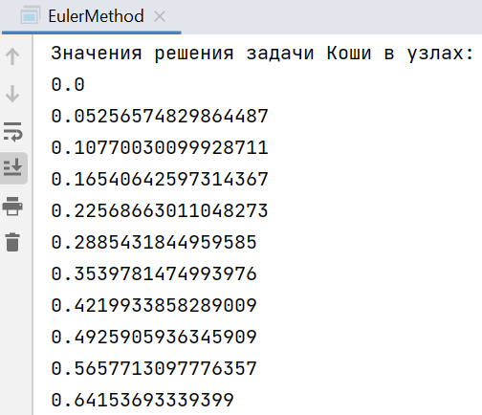

# Метод Рунге-Кутта

Алгоритм решения

Способ Рунге-Кутта построения методов численного решения задачи Коши основан на следующем:

У нас есть сетка узлов, на которой мы хотим найти решение, и решение в точке $t_{j}$, нужно перейти к точке $t_{j+1}$. От исходного дифференциального уравнения переходим к некоторому интегральному соотношению, например, интегрируем уравнение на промежутке :

Делаем замену в интеграле так, чтобы промежуток интегрирования был . Для приближенного вычисления интеграла заменяем его квадратурной формулой на той же сетке узлов, на которой хотим найти решение, а затем рассматриваем решение в каждой точке сетки и, исходя из требуемого порядка точности, определяем неизвестные параметры.

Формула метода Рунге-Кутта имеет вид:

$$y(t_{j+1})=y\left(t_{j}\right)+τ\sum_{i=1}^{s}{b_{i}}k_{i}$$

|  |  |
| --- | --- |
| c | A |
|  | $$b^{T}$$ |

Где $k_{i}=f\left(t_{j}+ c_{i}τ, y_{j}+ τ\sum_{l=1}^{s}{a_{il}}k_{l}\right), i= \overline{1,s}$; b, c - s-мерные вектора, A - матрица размерности $s×s$.

Таблица Бутчера для записи метода имеет вид:

|  |  |
| --- | --- |
| 0  1 | 0 0  1 0 |
|  | $$\frac{1}{2} \frac{1}{2}$$ |

В нашем случае:

Тогда метод (формула метода – аналоги формулы трапеций):

$$y\left(t_{j+1}\right)=y\left(t_{j}\right)+\frac{τ}{2}\left(k_{1}+ k_{2}\right), j= \overline{0, N-1} \\ k_{1}=f\left(t_{j}, y\left(t_{j}\right)\right) \\ k_{2}=f\left(t_{j}+ τ, y\left(t_{j}\right)+ τk_{1}\right)=f\left(t_{j+1}, y\left(t_{j}\right)+ τf\left(t_{j}, y\left(t_{j}\right)\right)\right)$$

В нашем случае:

$$y\left(t_{j+1}\right)=y\left(t_{j}\right)+\frac{τ}{2}\left(k_{1}+ k_{2}\right), j= \overline{0, N-1} \\ k_{1}=\frac{y_{j}+ \sqrt{y_{j}^{2}+ t_{j}^{2}}}{t_{j}} \\ k_{2}=\frac{{(y}_{j}+ τk_{1})+ \sqrt{{{(y}_{j}+ τk_{1})}^{2}+ t_{j+1}^{2}}}{t_{j+1}} \\ y_{0}=u\left(1\right)=0$$

# Листинг программы

public class TrapezoidalRule {  
 private final int N;  
 private final double a;  
 private final double b;  
 private final double h;  
 private final double[] t;  
 private double[] y;  
 private final double u0;  
  
 public TrapezoidalRule(int n, double a, double b, double u0) {  
 N = n;  
 this.a = a;  
 this.b = b;  
 this.h = (b - a) / N;  
 this.t = new double[N + 1];  
 for (int i = 0; i <= N; i++){  
 t[i] = a + h * i;  
 }  
 this.y = new double[N + 1];  
 this.u0 = u0;  
 }  
  
 public double[] getY() {  
 return y;  
 }  
  
 public double f(double y, double t){  
 return (y + Math.*sqrt*(Math.*pow*(t, 2) + Math.*pow*(y, 2))) / t;  
 }  
  
  
 public void solve(){  
 y[0] = u0;  
  
 for (int i = 0; i < N; i++){  
 y[i + 1] = y[i] + (h / 2) * (f(y[i], t[i]) + f(y[i] + h * f(y[i], t[i]), t[i + 1]));  
 }  
  
 System.*out*.println("Решение задачи Коши в узлах: ");  
 for(double elem: y){  
 System.*out*.println(elem);  
 }  
 }  
  
 public static void main(String[] args){  
 TrapezoidalRule obj = new TrapezoidalRule(10, 1., 1.5, 0.);  
 obj.solve();  
 }  
}

Вывод программы

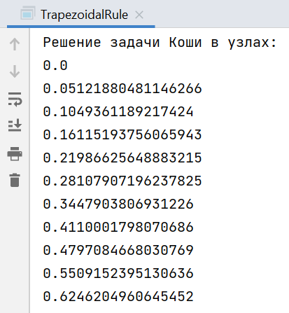

# 3. Метод последовательного повышения порядка точности

Алгоритм решения

Метод последовательного повышения порядка точности основан на той же идее, что и метод Рунге-Кутта:

У нас есть сетка узлов, на которой мы хотим найти решение, и решение в точке $t_{j}$, нужно перейти к точке $t_{j+1}$. От исходного дифференциального уравнения переходим к некоторому интегральному соотношению, например, интегрируем уравнение на промежутке :

Делаем замену в интеграле так, чтобы промежуток интегрирования был . Для приближенного вычисления интеграла заменяем его квадратурной формулой на той же сетке узлов, на которой хотим найти решение, а затем рассматриваем решение в каждой точке сетки и, исходя из требуемого порядка точности, определяем неизвестные параметры. Однако при получении в формуле значения в точке, которого у нас нет (например, неявный метод или в точке $t_{j}+\frac{1}{2}τ$), мы добавляем к методу формулу, по которой будем находить значение в этой точке. Эта формула должна иметь порядок на 1 меньше порядка нашего метода, чтобы не ухудшить порядок нашего метода. Если эта формула та же использует значение в некоторой точке, которого у нас нет, поступаем тем же образом: добавляем еще одну формулу для вычисления этого значения, имеющую порядок на 1 меньше предыдущей формулы. При этом участвующие в формулах значения решения в точках, которые у нас есть, берем найденные с порядком точности самой первой формулы.

Формула метода имеет вид:

$$y(t_{j+1})=y\left(t_{j}\right)+τ\sum_{i=0}^{q}{A_{i}}f(t_{j}+ α_{i}τ, y\left(t_{j}+ α_{i}τ\right))$$

Система для определения коэффициентов:

$$\left\{\begin{aligned}\sum_{i=0}^{q}{A_{i}}=1 \\ \sum_{i=0}^{q}{A_{i}}α_{i}^{j}=\frac{1}{j+1}, j= \overline{1, k-1} \end{aligned}\right.$$

Где $k$- требуемый порядок точности метода.

В нашем случае:

$$q=1, α_{0}=\frac{1}{2}, α_{1}=1, k=2$$

$$\left\{\begin{aligned}A_{0} + A_{1}=1 \\ \frac{1}{2}A_{0}+ A_{1}=\frac{1}{2} \\ \end{aligned}\right.$$

Получаем значение коэффициентов: $A_{0}=1, A_{1}=0$

И тогда метод:

$$y\left(t_{j+1}\right)=y\left(t_{j}\right)+τf\left(t_{j}+\frac{1}{2}τ, y\left(t_{j}+\frac{1}{2}τ\right)\right), j=\overline{0, N-1}$$

Нужно найти значение $y\left(t_{j}+\frac{1}{2}τ\right)$ с локальной погрешностью 2 порядка. Для этого воспользуемся формулой явного метода Эйлера с шагом $\frac{τ}{2}$, получим метод:

$${y^{\left[3\right]}}_{j+1}={y^{\left[3\right]}}_{j}+τf\left(t_{j+\frac{1}{2}}, {y^{\left[2\right]}}_{j+\frac{1}{2}}\right), j=\overline{0, N-1}$$

$${y^{\left[2\right]}}_{j+\frac{1}{2}}={y^{\left[3\right]}}_{j}+\frac{τ}{2}f\left(t_{j}, {y^{\left[3\right]}}_{j}\right)$$

$$y_{0}=u\left(1\right)=0$$

(В квадратных скобках указан порядок локальной погрешности).

# Листинг программы

public class MPPPT {  
 private final int N;  
 private final double a;  
 private final double b;  
 private final double h;  
 private final double[] t;  
 private double[] y;  
 private final double u0;  
  
 public MPPPT(int n, double a, double b, double u0) {  
 N = n;  
 this.a = a;  
 this.b = b;  
 this.h = (b - a) / N;  
 this.t = new double[N + 1];  
 for (int i = 0; i <= N; i++){  
 t[i] = a + h * i;  
 }  
 this.y = new double[N + 1];  
 this.u0 = u0;  
 }  
  
 public double[] getY() {  
 return y;  
 }  
  
 public double f(double y, double t){  
 return (y + Math.*sqrt*(Math.*pow*(t, 2) + Math.*pow*(y, 2))) / t;  
 }  
  
 public double euler(int i){  
 return y[i] + (h / 2) * f(y[i], t[i]);  
 }  
  
 public void solve(){  
 y[0] = u0;  
  
 for (int i = 0; i < N; i++){  
 y[i + 1] = y[i] + h * f(euler(i), t[i] + h / 2);  
 }  
  
 System.*out*.println("Решение задачи Коши в узлах: ");  
 for(double elem: y){  
 System.*out*.println(elem);  
 }  
 }  
  
 public static void main(String[] args){  
 MPPPT obj = new MPPPT(10, 1., 1.5, 0.);  
 obj.solve();  
 }  
}

Вывод программы

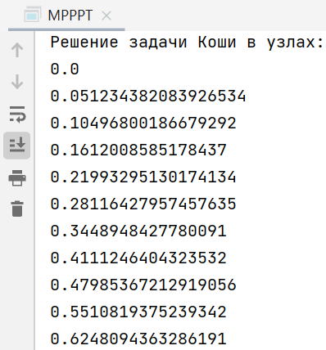

# 4. Экстраполяционный метод Адамса

Алгоритм решения

Формула экстраполяционного метода Адамса 3 порядка имеет вид:

$$y\left(t_{j+1}\right)=y\left(t_{j}\right)+\frac{τ}{12}\left(23f_{j}- 16f_{j-1}+5 f_{j-2}\right), j= \overline{2,N-1}$$

Где $f_{j}=f(y\left(t_{j}\right), t_{j})$.

В формуле при $j= 2$ используются значения приближенного решения в точках $t_{2},t_{1} и t_{0}$. Значение в точке $t_{0}$ известно – это начальные условия задачи Коши. Значения в точках $t_{2} и{ t}_{1}$ (начало таблицы), согласно заданию, необходимо найти по соответствующему методу последовательного повышения порядка точности. Для этого воспользуемся следующей формулой метода, имеющего локальную погрешность порядка $O(τ^{4})$:

$$\left\{\begin{aligned}y_{j+1}^{\left[4\right]}=y_{j}^{\left[4\right]}+\frac{τ}{4}(f_{j}^{\left[4\right]}+ 3 f_{j+\frac{2}{3}}^{\left[3\right]}) \\ y_{j+\frac{2}{3}}^{\left[3\right]}=y_{j}^{\left[4\right]}+\frac{2}{3}τf_{j+\frac{1}{3}}^{\left[2\right]} \\ y_{j+\frac{1}{3}}^{\left[2\right]}=y_{j}^{\left[4\right]}+\frac{τ}{3}f_{j}^{\left[4\right]} \end{aligned}\right.$$

Где $y_{j}=y\left(t_{j}\right), f_{j}=f(t_{j}, y_{j})$. В нашем случае:

$$\left\{\begin{aligned}y_{j+1}^{\left[4\right]}=y_{j}+\frac{τ}{4}\left(f_{j}^{\left[4\right]}+ 3 f_{j+\frac{2}{3}}^{\left[3\right]}\right), j=0, 1 \\ y_{j+\frac{2}{3}}^{\left[3\right]}=y_{j}+\frac{2}{3}τf_{j+\frac{1}{3}}^{\left[2\right]} \\ y_{j+\frac{1}{3}}^{\left[2\right]}=y_{j}+\frac{τ}{3}f_{j}^{\left[4\right]} \\ y_{0}=u_{0} \end{aligned}\right.$$

И тогда получим метод:

$$\left\{\begin{aligned}y_{i+1}= y_{i}+\frac{τ}{12}\left(23f_{i}-16f_{i-1}+ 5f_{i-2}\right), i=\overline{2, N-1} \\ y_{j}^{\left[4\right]}=y_{j}+\frac{τ}{4}\left(f_{j}^{\left[4\right]}+ 3 f_{j+\frac{2}{3}}^{\left[3\right]}\right), j=0, 1 \\ y_{j+\frac{2}{3}}^{\left[3\right]}=y_{j}+\frac{2}{3}τf_{j+\frac{1}{3}}^{\left[2\right]} \\ y_{j+\frac{1}{3}}^{\left[2\right]}=y_{j}+\frac{τ}{3}f_{j}^{\left[4\right]} \\ y_{0}=u_{0} \end{aligned}\right.$$

Где $f_{j}=\frac{y_{j}+ \sqrt{y_{j}^{2}+ t_{j}^{2}}}{t_{j}}, u_{0}=u\left(1\right)=0.$

# Листинг программы

public class LMM {  
 private final int N;  
 private final double a;  
 private final double b;  
 private final double h;  
 private final double[] t;  
 private double[] y;  
 private final double u0;  
  
 public LMM(int n, double a, double b, double u0) {  
 N = n;  
 this.a = a;  
 this.b = b;  
 this.h = (b - a) / N;  
 this.t = new double[N + 1];  
 for (int i = 0; i <= N; i++){  
 t[i] = a + h * i;  
 }  
 this.y = new double[N + 1];  
 this.u0 = u0;  
 }  
  
 public double[] getY() {  
 return y;  
 }  
  
 public double f(double y, double t){  
 return (y + Math.*sqrt*(Math.*pow*(t, 2) + Math.*pow*(y, 2))) / t;  
 }  
  
 public void mpppt(int i){  
 double y2 = y[i - 1] + (h / 3) * f(y[i - 1], t[i - 1]);  
 double y3 = y[i - 1] + (2 * h / 3) * f(y2, t[i - 1] + h / 3);  
 y[i] = y[i - 1] + (h / 4) * (f(y[i - 1], t[i - 1]) + 3 * f(y3, t[i - 1] + 2 * h /3));  
 }  
  
 public void solve(){  
 y[0] = u0;  
 mpppt(1);  
 mpppt(2);  
  
 for (int i = 2; i < N; i++){  
 y[i + 1] = y[i] + (h / 12) * (23 * f(y[i], t[i]) - 16 * f(y[i - 1], t[i - 1]) + 5 * f(y[i - 2], t[i - 2]));  
 }  
  
 System.*out*.println("Решение задачи Коши в узлах: ");  
 for(double elem: y){  
 System.*out*.println(elem);  
 }  
 }  
  
 public static void main(String[] args){  
 LMM obj = new LMM(10, 1., 1.5, 0.);  
 obj.solve();  
 }  
}

Вывод программы

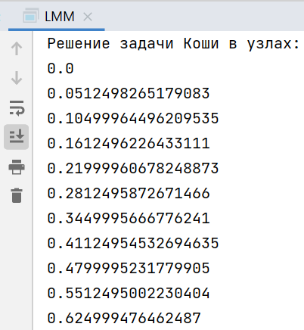

Выводы

Сравним полученные результаты, считая “точным” решением решение, полученное методом Адамса.

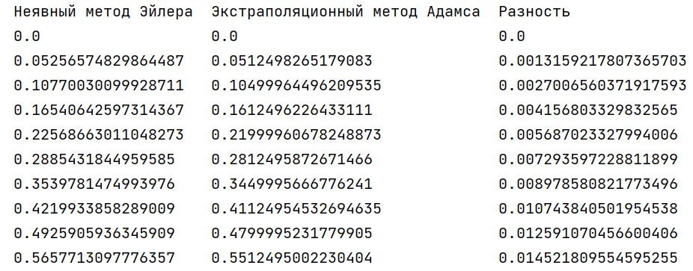

Неявный метод Эйлера является методом 1 порядка точности, т.е. имеет локальную погрешность порядка $τ^{2}$. В нашем случае $τ=0.05$, $τ^{2}=0.0025$. Найденное методом Эйлера решение совпадает с решением, найденным методом Адамса до 2 знаков после запятой, что подтверждает локальную погрешность метода Эйлера порядка $τ^{2}$. Стоит отметить, что для реализации неявного метода Эйлера был использован метод Ньютона, что значительно увеличило количество вычислений. Неявный же метод Эйлера не требует дополнительных вычислений, но тоже является методом 1 порядка точности, поэтому полученные с помощью него результаты должны быть схожими, однако количество вычислений значительно меньше.

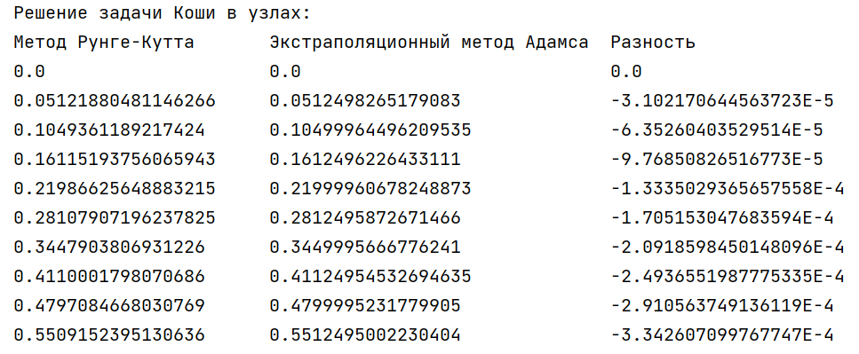

Метод Рунге-Кутта, построенный в пункте 2, имеет 2 порядок точности и локальную погрешность порядка $τ^{3}$. В нашем случае $τ=0.05$, $τ^{3}=1.25∙{10}^{-4}$. Разница между значениями, полученными методом Рунге-Кутта и методом Адамса, имеет тот же порядок. Отметим, что реализовать этот метод было проще всего, т.к. он не требовал никаких дополнительных вычислений.

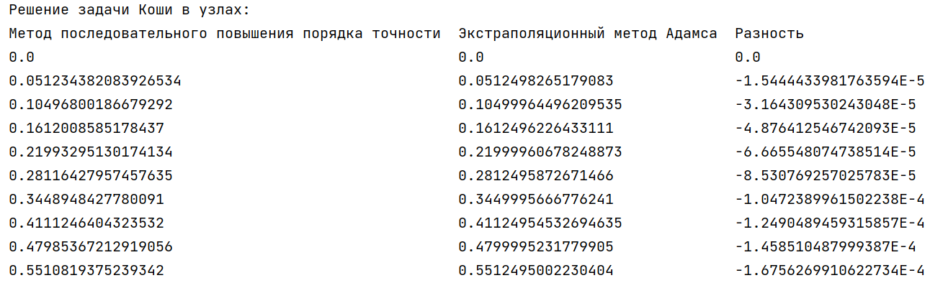

Метод последовательного повышения порядка точности из п.3 имеет 2 порядок точности и локальную погрешность порядка $τ^{3}$. В нашем случае $τ=0.05$, $τ^{3}=1.25∙{10}^{-4}$. Разница между значениями, полученными методом последовательного повышения порядка точности и методом Адамса, имеет тот же порядок. Для нахождения значения в каждой точке $t_{j}$ потребовалось дополнительно найти значение в точке $t_{j+\frac{1}{2}}$, для этого была использована формула метода Эйлера с шагом $\frac{τ}{2}$.

В п.4 для нахождения решения был использован метод Адамса 3 порядка, имеющий локальную погрешность порядка $τ^{4}$. Полученные методом Адамса результаты были использованы в качестве «точного» решения для определения погрешности результатов, полученных другими методами, и их сравнения. Т.к. метод экстраполяционный, для его реализации было построено начало таблицы, а именно значения приближенного решения в точках $t_{1}$ и $t_{2}$, для этого был использован одношаговый метод последовательного повышения порядка точности 3 порядка. Для вычисления каждого из 2 значений использовалось 3 формулы.